天津医科大学肿瘤医院2022年第二批公开招聘报名须知

各位应聘人员：
经上级主管部门审批，我院《2022年第二批公开招聘方案》自2022年2月15日起发布，请应聘人员仔细阅读我院《2022年第二批公开招聘方案》和《天津医科大学肿瘤医院2022年第二批公开招聘计划》的岗位招聘要求，根据自身学历、专业条件进行报名，报名年龄计算的截止日期为报名工作第一日。
（一）报名时间：2022年2月17日上午9:00至2月24日下午5:00。
（二）报名方式：扫描下方二维码报名，同时将个人简历及相关材料电子版发送至邮箱zlyyzhaopin@126.com，邮件主题格式为“姓名+应聘岗位+学历层次+毕业院校”。
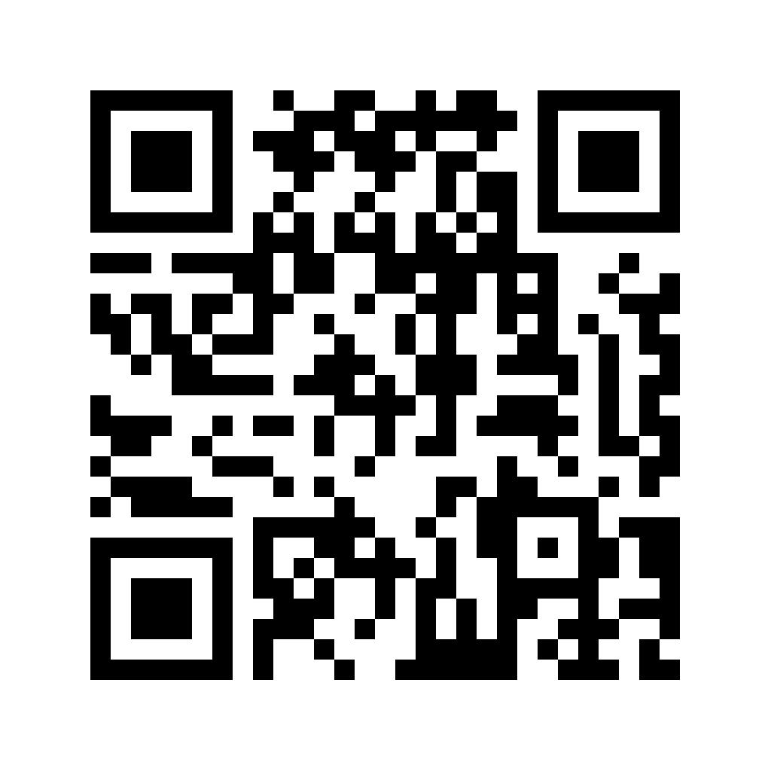
应聘人员请按以下要求提供个人资料电子版：
（1）身份证正反面扫描件；
（2）个人简历（个人简历中应体现以下信息）；
①论著目录。
论文目录应包括文章题目、刊物或会议名称、作者排名，还应注明论文收录情况，主要统计被SCI、EI等国际权威的检索工具收录、检索、引用的情况，注明论文检索号及影响因子。
著作目录应包括书名、作者(主编)、出版社、出版日期，并注明本人承担的工作量(章节、字数等)。
②主持或参与完成的科研项目。包括项目名称、项目级别、经费的来源和额度、本人作用、研究意义等。
③重要获奖情况。包括奖项名称、级别、年度、本人排名和获奖证书(奖牌)原件扫描件。
④其他反映应聘者实际水平的材料。
（3）学历、学位证书原件扫描件、《教育部学历证书电子注册备案表》(应届毕业生需提供《教育部学籍在线验证报告》)，其中国(境)外获得学位人员还须提供《留学回国人员证明》、教育部学历认证材料或其他相关证明材料原件扫描件。
（4）英语、计算机等级证书原件扫描件；
（5）招聘岗位要求的执业资格证书或相应材料的原件扫描件；
（6）重要社会学术兼职的聘书原件扫描件；
（7）能充分反映本人学术水平的各种材料；
请应聘人员将报名邮件(含附件)大小控制在5M以内，并保证提交的上述材料真实、准确。如应聘人员提供虚假的个人资料或未按应聘岗位条件要求提供相应佐证材料的，后果自负。
如应聘人员在报名时限内因受疫情防控影响而无法出具部分报名材料，应就相关情况提交书面说明并签署姓名，连同其他材料一并在报名时限内发送至医院指定的邮箱。医院同意应聘人员可以推迟提交符合上述情况的部分报名材料，具体提交时间视疫情防控形势另行通知。相关通知公告将在天津医科大学“公开招聘”专栏发布，请大家密切关注。

天津医科大学肿瘤医院人事处
2022年2月15日

